**下载程序**

主板焊接完成后，首次需要通过电脑的USB口转TTL连接到板子的串口上进行程序的下载，以后也可以通过这种方式来升级程序，很快也会支持通过APP来进行空中升级。

**接线：**

USB连接到TTL有两个方式可以选择：

1. 焊接了CP2102芯片，直接插USB接口

主板上如果焊接了CP2102芯片，那么直接通过MicroUsb线连接到主板上的USB接口,如下图所示：

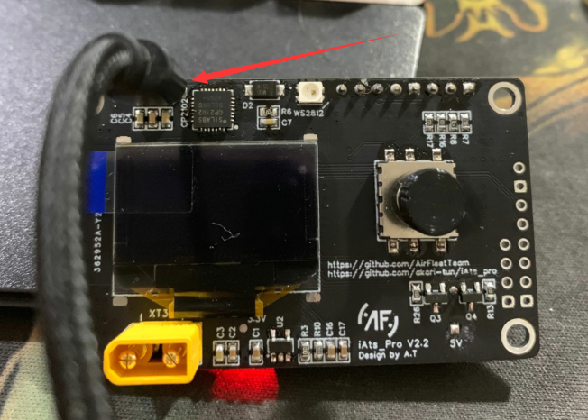

成功连接电脑后应该能看到正确的串口

IMG_256

1. 通过USB转TTL转接小板连接

将TTL转接小板的TX/RX分别连接到UART0的RX/TX：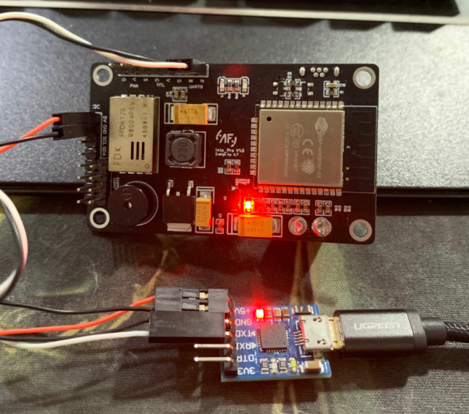

主板 小板

TX <------> RX

RX <------> TX

GND <-------> GND

5v <-------> 5v

**下载工具：**

本项目是基于ESP32芯片编写的，所以下载工具需要使用ESPFlashDownloadTool，

下载地址：

<https://www.espressif.com/sites/default/files/tools/flash_download_tools_v3.6.6.zip>

下载完成后运行程序：

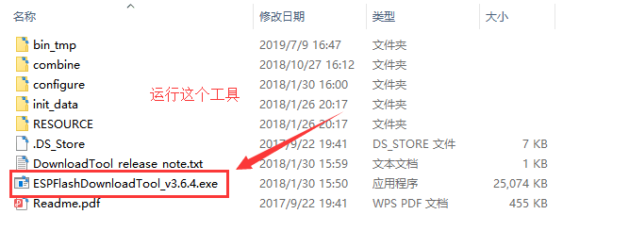

点击ESP32 DownloadTool 按钮进入程序下载界面：

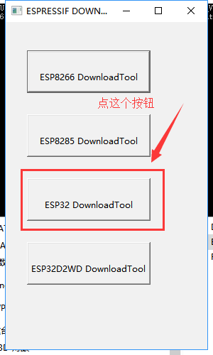

下载界面打开后，分别载入3个文件

bootloader.bin 芯片的引导程序，对应地址 0x1000

iAts\_pro.bin 主程序，对应地址 0x10000

partitions.bin 分区配置，对应地址 0x8000

如下图:

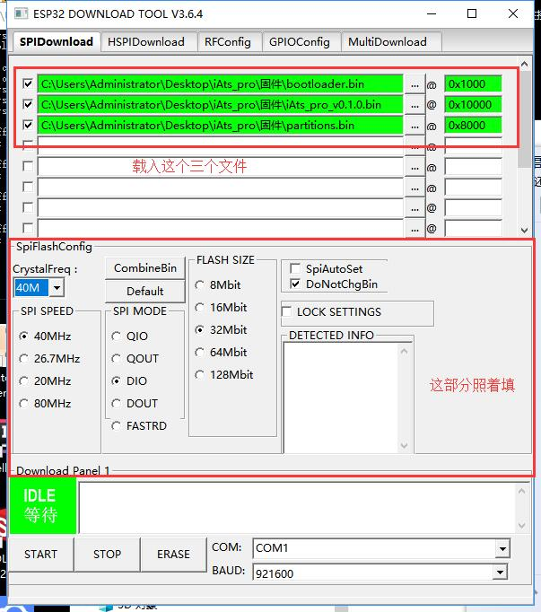

**下载程序：**

下载工具都配置好后，选择正确的串口与合适的波特率：

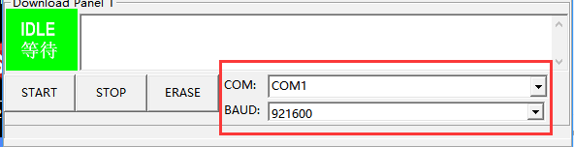

如果是第一下载程序或者是想清除数据恢复默认设置，那么可以点 **ERASE** 按钮先擦除数据。

点击 **START** 按钮即可开始下载程序，点击按钮之前，需要将板子复位并进入下载模式，有两种方式进入下载模式：

1. 板子本身设计有自复位电路，如果使用板载的USB口进行程序下载，那么板子会自动复位并进入下载模式。
2. 将板子断电，之后按住板子五向按键的“中键”并给板子上电，那么板子就会进入下载模式。

程序下载中

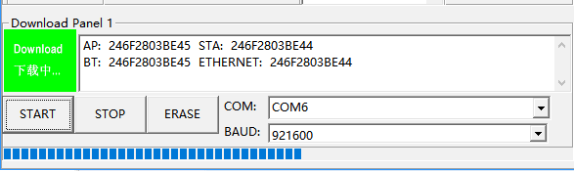

程序下载完成  
 